Міністерство освіти і науки України
Національний технічний університет України «Київський політехнічний інститут імені Ігоря Сікорського"
Факультет інформатики та обчислювальної техніки Кафедра інформатики та програмної інженерії

Звіт

з лабораторної роботи № 6 з дисципліни
«Алгоритми та структури даних-1.
Основи алгоритмізації»

«Дослідження складних циклічних алгоритмів»
Варіант 4

Виконав студент ІП-14 Берковський Максим
(шифр, прізвище, ім'я, по батькові)

Перевірив Мартинова О. П.
( прізвище, ім'я, по батькові)

Київ 202 1

Лабораторна робота №6

Тема роботи: Дослідження рекурсивних алгоритмів
Мета роботи: дослідити особливості роботи рекурсивних алгоритмів та набути практичних навичок їх використання під час складання програмних специфікацій підпрограм.
Хід роботи:
1) Ознайомитись з методичними вказівками до лабораторної роботи та
"ГОСТ 19.701-90" побудови схем алгоритмів;
2) у відповідності до варіанта завдання розробити схему алгоритму
роботи об'єкта, що описано у завданні;
3) виконати схему алгоритму на аркуші А4 згідно "ГОСТ 19.701-90";
4) описати схему алгоритму, посилаючись на номери блоків;
5) зробити висновки;
6) підготувати звіт про виконання лабораторної роботи, що включає
наступні пункти: номер, тема, мета та хід лабораторної роботи, завдання,
схема алгоритму роботи процесу, опис схеми алгоритму, висновки

Завдання:
Розв’язання:
Крок 1. Визначимо основні дії.
Крок 2.Деталізуємо розрахунок спільного дільника.

Постановка задачі:
Найбільший спільний дільник – це найбільше з чисел, на які одночасно націло діляться задані числа. Для його знаходження необхідно покроково знаходити остачу від ділення двох чисел. Коли вона дорівнюватиме нулю, ми і отримаємо шуканий НСД. Якщо ж одне із чисел дорівнює нулю, то НСД це інше ненульове число.

Побудова математичної моделі:
Змінна | Тип | Ім’я | Призначення
Перше число | Дійсний | a | Початкове значення
Друге число | Дійсний | b | Початкове значення
Спільний дільник чисел | Дійсний | res | Проміжне значення
Модуль числа | Функція | abs | Абсолютне значення
Остача від ділення | Функція | mod | Знаходження остачі від ділення
Функція для знаходження спільного дільника | Функція | nsd | Знаходження спільного дільника

Псевдокод алгоритму:

Крок 1
Початок
Введення а та b
Знаходження спільного дільника
Виведення res
Кінець

Крок 2
Початок
Введення а та b
res = abs(nsd(a,b))
Виведення res
Кінець
nsd (a, b)
{
якщо b = 0
то
res =abs (a)
інакше
res = abs (nsd (b, a mod b))
все якщо
повернути Res
}

Блок схема алгоритму:
Крок 1
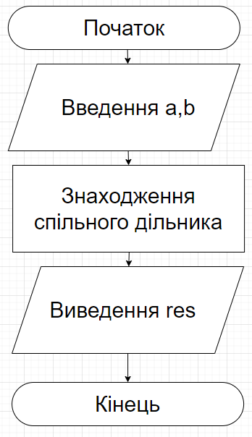

Крок 2

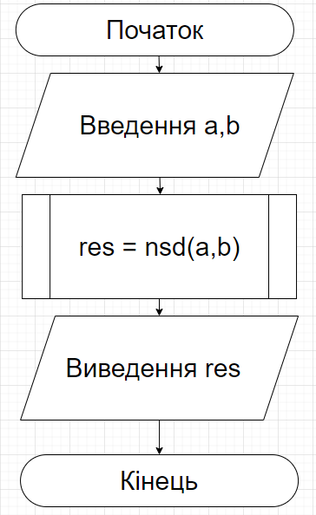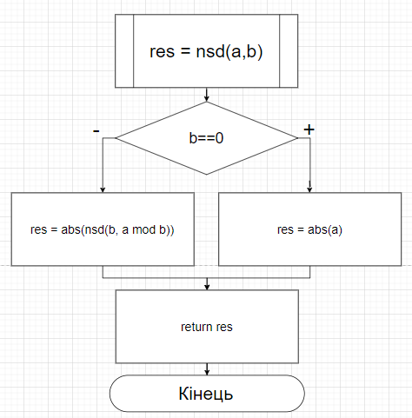

Код на С++:
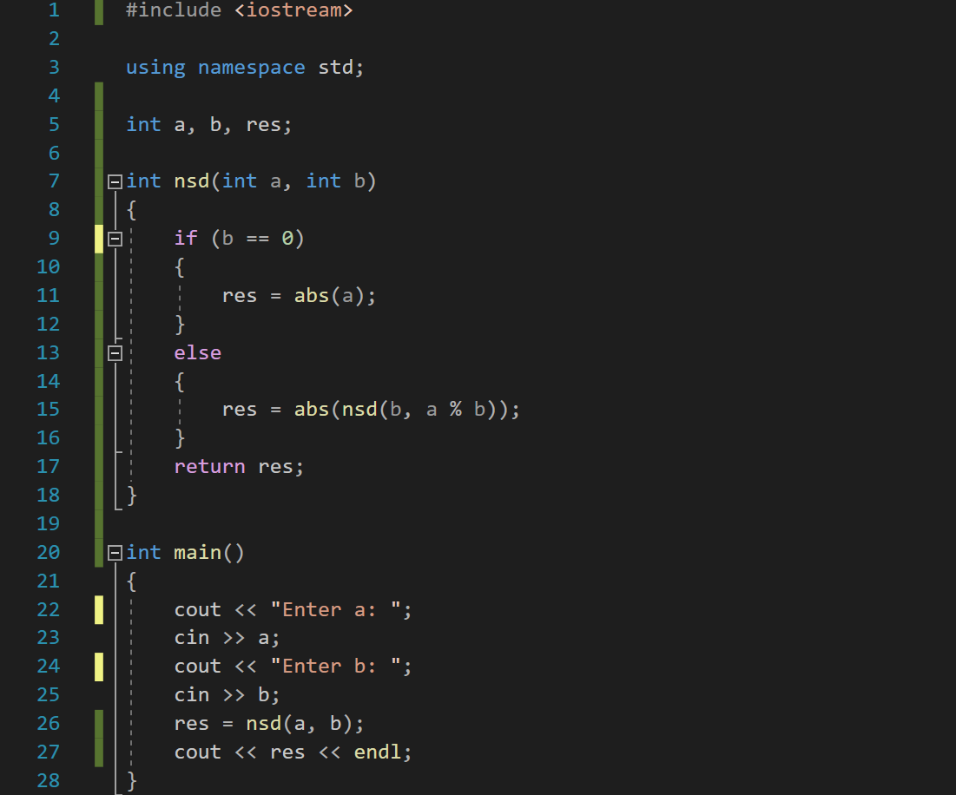
Результат:
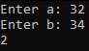
Випробування алгоритму:
Блок | Дія
 | Початок
1 | Введення 32,34
2 | res = nsd(32,34)
3 | nsd(32,34)  res = nsd(34,32)  nsd(34,32)  res = nsd(32,2)  nsd(32,2)  res = nsd(2,0)  return 2
4 | Виведення 2
 | Кінець

Висновок:

В результаті роботи:
- ознайомився з рекурсивними алгоритмами;
- показав у вигляді псевдокоду і блок-схеми програмні специфікації;
- у ході роботи використав альтернативу у функції;
- перевірив роботу алгоритму, випробувавши його, та отримав задовільний результат.

